Apple Computer 2005 (D)

APPLE COMPUTER, 2005 D(*)

Nel 2004, l’iPod ha dominato il settore dei media della Apple. Con il suo lettore MP3, dal prezzo compreso tra 249 e 499 dollari, l’Apple ha fatto la parte del leone nel mercato dei lettori musicali portatili. Sebbene il suo prezzo fosse nella fascia alta, l’iPod offriva eccezionale qualità, facilità di uso, e pesava soltanto 170 grammi. A seconda del modello, l’iPod poteva contenere fino a 10.000 canzoni. Di nuovo, dopo molti anni, la Apple tornava ad essere un'azienda nota alle masse. Nel quarto trimestre del 2004, la Apple ha registrato vendite per 3,49 miliardi di dollari, il volume d’affari trimestrale massimo in un decennio. Anche gli utili sono saliti a 295 milioni di dollari. Guardando al 2005, l’amministratore delegato della Apple, Steve Jobs, ha dovuto affrontare un problema ricorrente: ogni volta che la Apple era balzata in testa a una categoria di prodotti negli ultimi due decenni, aveva avuto poi difficoltà nel sostenere la sua posizione di leader. La questione nella mente di Jobs era: “Sarà diverso questa volta?” Anche i concorrenti della Apple si ponevano la stessa domanda.

Il core business Macintosh

Nel 2004, la maggioranza degli introiti della Apple continuava a provenire dal settore Macintosh. Comunque, nonostante la crescita nei volumi di vendita, la quota globale di mercato della Apple per i PC in tutto il mondo rimaneva ferma tra il 2 e il 3% (Allegato 1). Storicamente, la strategia di prodotto Apple si concentrava su computer dal design tagliente, con ampi display e prezzi premium (superiori alla media). L'ultimo Power Mac, il G5, fu lanciato nel 2004 con un prezzo compreso tra 1.999 e 2.999 dollari (Allegato 2). Questi nuovi modelli attiravano i clienti della nicchia commerciale tipica della Apple, vale a dire i mercati del design grafico e dell’editoria, dove i clienti erano attratti dai progressi nelle prestazioni dell’architettura da 64-bit e dalle applicazioni ottimizzate. Se il processore G5, girando a 2,5 GHz., aveva colmato il divario con i PC a base Intel (che giravano fino a 3,8 GHz.), non aveva però raggiunto l’obiettivo, reso pubblico dall’amministratore delegato Steve Jobs, che la Apple avrebbe fornito “il personal computer più veloce al mondo” (Allegato 3).

L’iMac G5 fu lanciato nel 2004, un intero computer montato in un telaio spesso 5 cm con monitor incorporato. La macchina pesava circa 9 kg e presentava lo stesso look slanciato dell’iPod, collocato su un supporto in alluminio anodizzato. La Apple introdusse anche ulteriori innovazioni, compresi i monitor a LCD tipo Apple Cinema Display, che furono apprezzati per la loro luminosità e le vedute angolari, eccellenti per monitor di quella misura. Il prodotto più forte nel 2004 per la Apple è stato il laptop iBook, che ha prodotto un incremento nelle vendite del 74%. Nell’autunno 2004, la Apple ha migliorato la qualità dell’iBook con una schiera di nuove caratteristiche, compreso il più recente collegamento alla rete senza fili.

Sul fronte del sistema operativo, da diversi anni la Apple stava spingendo la sua base installata verso il sistema operativo Mac più recente, l’OS X. Alla fine del 2004, circa la metà di tutti gli utenti Mac (~ 12 milioni) avevano fatto il passaggio, ma altri 12 milioni di utenti continuavano a lavorare su sistemi operativi più vecchi. Nel giugno 2004, la Apple annunciò che la versione successiva del Mac OS X, chiamata “Tiger”, sarebbe stata disponibile nella prima metà del 2005. Il sistema Tiger doveva amplificare le capacità dell’OS Mac X e presentare oltre 150 nuove caratteristiche, compresa una aumentata compatibilità con il sistema Windows.

Le quantità annue totali vendute di computer Mac, iBooks e Powerbooks sono state pari a 1.046.000 (fino a dicembre 2004) su quantità totali di oltre 50 milioni di PC in tutto il mondo (si veda l’Allegato 4 – Dati vendite prodotti Apple). Gli analisti industriali immaginavano che l’industria mondiale dei PC nel 2004 avrebbe fornito tra i 165 e i 172 milioni di unità. Ma la Apple aumentò le unità vendute del 26% anno dopo anno, risultato molto più veloce rispetto all’industria nel suo complesso. Per sfruttare i vantaggi del nuovo slancio, Jobs nel gennaio 2005 ha presentato il Mac Mini, un computer così piccolo che può quasi stare in una mano. La svolta, ha spiegato Jobs, consiste nel fatto che il Mini è un BYODKM – metti il tuo display, tastiera e mouse. Con un prezzo compreso tra $499 e $599, il Mini è stato il primo attacco della Apple in quasi dieci anni al segmento di mercato sensibile ai prezzi. Jobs sperava che combinato con il successo dell’iPod (si veda di seguito), il Mini potesse finalmente rappresentare un passo avanti nel mercato Windows.

iPod e iTunes

Nel 2001 la Apple lanciava l’iPod, un lettore musicale digitale (MP3). Nonostante all’inizio funzionasse soltanto con i Mac, nell’agosto 2003 la compagnia sviluppò un iPod per Windows. Secondo un analista, lo spostarsi verso Windows

“rappresenta un cambiamento nella strategia, sia che Apple se ne renda conto subito o meno. L’iPod è il primo prodotto a non essere incatenato al Mac.”

“Il lettore musicale portatile della Apple, iPod, è uno dei migliori prodotti digitali di qualsiasi tipo mai inventati. Il suo design è semplicemente brillante e, dal suo debutto… è diventato un’icona”

così elogiava il prodotto Walter S. Mossberg del Wall Street Journal.

Nel corso del 2004, l’iPod aveva attirato sostenitori entusiasti e fedeli, nonostante una differenza di prezzo del 15-20% in più rispetto agli altri lettori MP3. Durante l’anno precedente, la Apple aveva introdotto diverse nuove caratteristiche, una linea di prodotti allargata, nonché una vistosa campagna pubblicitaria per spingere le vendite durante la stagione estiva. Per esempio, nell’ottobre 2004, la Apple annunciò un nuovo iPod in una versione fotografica a colori. L’iPod Photo fu offerto nella versione da 40 GB a $499 e in quella da 60 GB a $599 ed era fornito con cavetti, in modo che le singole foto e le serie di diapositive si potessero vedere su un televisore. Questi dispositivi erano compatibili sia con Macintosh che con Windows. La società introdusse anche una versione speciale da 20 GB, chiamata l’iPod U2, dotata di un astuccio nero e di una ghiera cliccabile rossa, a $349. Il complesso degli U2, che fece da testimonial al nuovo iPod, offriva un’antologia di oltre 400 canzoni attraverso una nuova forma di distribuzione musicale online, e appariva in uno spot che reclamizzava il prodotto negli Stati Uniti con il travolgente brano di apertura del loro ultimo album, “How to Dismantle an Atomic Bomb.” Infine, nel gennaio 2005, Steve Jobs svelava il suo primo iPod economico, chiamato Shuffle. Il primo lettore istantaneo della Apple (cioè senza disco fisso), aveva le dimensioni di un pacchetto di gomma da masticare e poteva contenere fino a 120 canzoni ($99) o 240 canzoni ($149).

iTunes

Nell’aprile 2003, la Apple lanciava il suo negozio musicale iTunes, un magazzino musicale virtuale online per gli utenti Mac, che permetteva ai clienti di scaricare musica al costo di 99 cent a canzone. Gli utenti potevano masterizzare le canzoni su un numero illimitato di CD per uso personale, ascoltare le canzoni su un massimo di tre computer Macintosh e su un numero illimitato di lettori musicali portatili iPod. A seguito degli accordi presi con tutte e cinque le maggiori case discografiche e migliaia di case indipendenti, la Apple offriva ai clienti una selezione di oltre 400.000 canzoni scritte da una ampia varietà di artisti.
Nell’ottobre 2003, la Apple lanciò una versione Windows del servizio. Meno di tre giorni dopo il lancio di questa versione, i proprietari di PC avevano scaricato un milione di copie del software e pagato un milione di canzoni. Il Time Magazine elogiava il magazzino musicale come “l’invenzione più all’avanguardia del 2003,” per il risultato di aver “infine trovato una posizione di compromesso tra le indolenti case discografiche e i pirati digitali del ‘gratis per tutti’ e per aver creato un carrozzone sul quale sono subito saltati i suoi concorrenti…” Ma offrire un servizio facile all’uso e a prezzi competitivi non era una ricetta per far soldi. “Il piccolo sporco segreto di tutto questo è che non c’è alcun modo di far soldi con questi negozi,” disse Jobs nell’intervista al Time. Dei 99 cent di introito che la Apple raccoglie per ogni canzone, 65 cent vanno alla casa discografica. I costi di distribuzione ammontano a 25 cent circa, così la Apple si ritrova con un introito di circa 10 cent per brano. Ciò nonostante, numerosi rivali con base PC, compresi Music Match, Real Networks e Microsoft, erano entrati in scena. L’iTunes della Apple aveva il vantaggio di essere l’unica applicazione musicale che funzionasse con l’iPod, sul quale la Apple aveva un utile lordo di circa $175 sull’apparecchio da $499. Inoltre, le canzoni scaricate da iTunes avevano un formato di compressione audio brevettato dalla Apple chiamato AAC (Advanced Audio Coding), che non funzionava con altri lettori MP3. Per l’inizio del 2005, la Apple aveva venduto oltre 200 milioni di canzoni e rappresentava il 70% del mercato legale delle canzoni scaricate. Se la sua crescita nelle vendite continuasse, la Apple sarebbe destinata a vendere qualcosa come 475 milioni di canzoni nel 2005.

Alla fine del 2004 la Apple aveva venduto oltre 10 milioni di iPod. Essa aveva incrementato la sua quota di mercato relativa ai lettori MP3 dal 28% nel 2003 al 66% nell’agosto 2004. Tuttavia, nel 2005 erano attesi molti imitatori; la Dell, la Sony, la Virgin Electronics, la Samsung e altri avrebbero introdotto più di 100 sostituti dell’iPod. La Microsoft stava inoltre promuovendo in modo aggressivo un formato per canzoni alternativo all’AAC della Apple, che avrebbe permesso alla maggior parte dei lettori MP3 di riprodurre canzoni da servizi online multipli, senza rimanere confinati in un solo magazzino, come l’iTunes Music Store della Apple.

Punti vendita al dettaglio

I punti vendita al dettaglio della Apple hanno generato forti vendite nel 2004 e sostenuto un ritmo di apertura notevole fino a toccare gli 81 negozi nel terzo trimestre dell’anno. Le entrate della Apple attraverso i propri punti vendita sono state di $1.2 miliardi nel suo anno fiscale 2004, e le operazioni di vendita al dettaglio hanno registrato il loro primo utile attivo. La società ha continuato ad ampliare la sua catena distributiva al dettaglio, aggiungendo sei nuovi negozi nel quarto trimestre, compreso il lancio del primo negozio europeo a Londra. Nell’anno fiscale 2005, la Apple prevedeva di aprire più negozi nel Regno Unito e in Giappone, dove ha già due punti vendita (Allegato 5).

Conclusioni

La Apple ha avuto una lunga storia di innovazione pionieristica nel settore dei computer, dallo sviluppo del suo sistema operativo brevettato ma facile all’uso negli anni Ottanta, fino al lancio del palmare Newton nei primi anni Novanta, per finire con l’attuale follia collettiva per l’iPod. Considerati i suoi periodi di bassa, di successo, e di fallimento, la morte della Apple era stata dichiarata molte volte dalla stampa. La domanda che molti osservatori si ponevano è: il 2005 sarà diverso?

Allegato 1
APPLE COMPUTER 2005 (D)
Apple’s Share of the Worldwide Personal Computer Market, 1980-2004

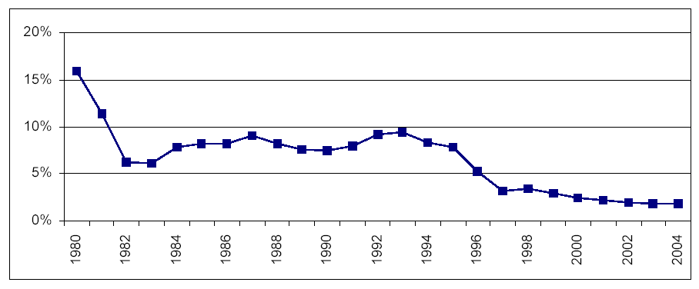

Source: Adapted from InfoCorp., International Data Corp., Dataquest, and Merrill Lynch.

Allegato 2
APPLE COMPUTER 2005 (D)
Personal Computer Average Selling Prices and Units, 2000-2004E

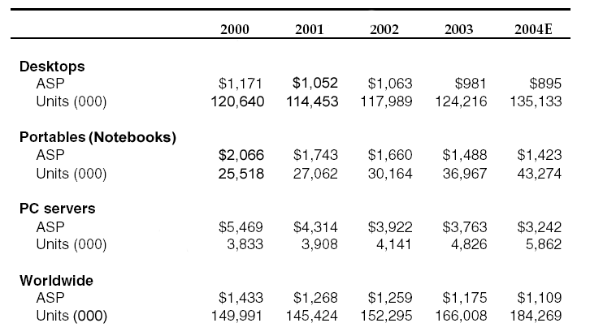

Source: Adapted from Merrill Lynch, “PC Handbook”, Novembre 5, 2003.
Allegato 3
APPLE COMPUTER 2005 (D)
Shipments and Installed base of Various PC Microprocessors, 1992-2004 (millions)

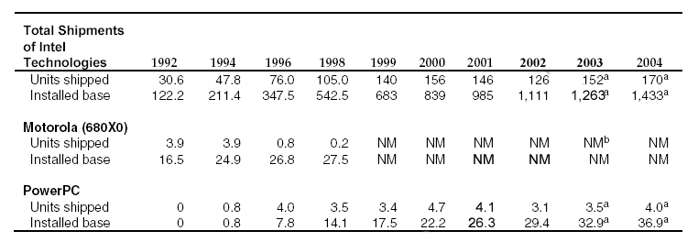

Source: Adapted from Dataquest, InfoCorp., IDC, Merrill Lynch , Credit Suisse, casewriter estimates.

Note: 5% to 10% total microprocessor shipments go into non-PC end products. Roughly 30% to 40% of the total installed base represented older technologies that were probably no longer in use. Power PC shipments exclude Sony Playstation.

NM = Not Meaningful.

Allegato 4
APPLE COMPUTER 2005 (D)
Apple Product Sales Data (Apple fiscal years, ending in September)

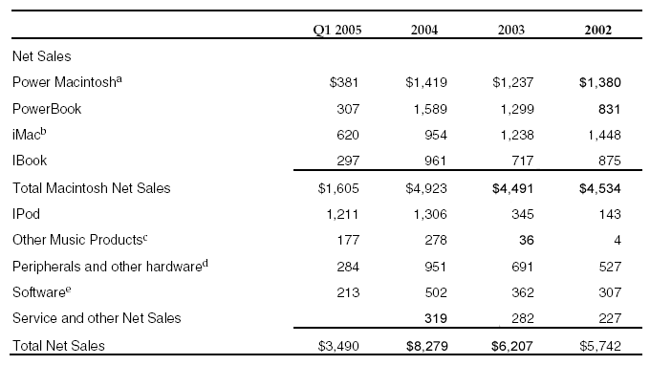

Source: Apple Financial Statements.

ª Includes Xserve product line.

^{b} Includes eMac product line.

^{c} Other music products include iTunes Music Store sales and iPod related services, and Apple-branded and third-party iPod-related accessories.

^{d} Net sales of peripherals and other hardware include sales of Apple-branded and third-party displays, wireless connectivity and networking solutions, and other hardware accessories.

^{e} Net sales of software include sales of Apple-branded operating system and application software and sales of thrd-party software.

Allegato 5
APPLE COMPUTER 2005 (D)
Operations by Region and Segment (Apple fiscal years, ending in September)

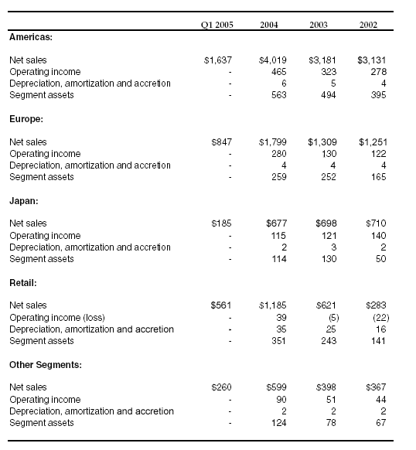

Source: Apple Financial Statements.

( *) Caso elaborato da David B. e da Barbara J. Mack come base di discussione in classe e non allo scopo di esemplificare soluzioni corrette o non corrette di casi aziendali realmente avvenuti. Tradotto da Istud che è il solo responsabile dell’accuratezza della traduzione. Riprodotto da Istud per esclusivo uso interno.

